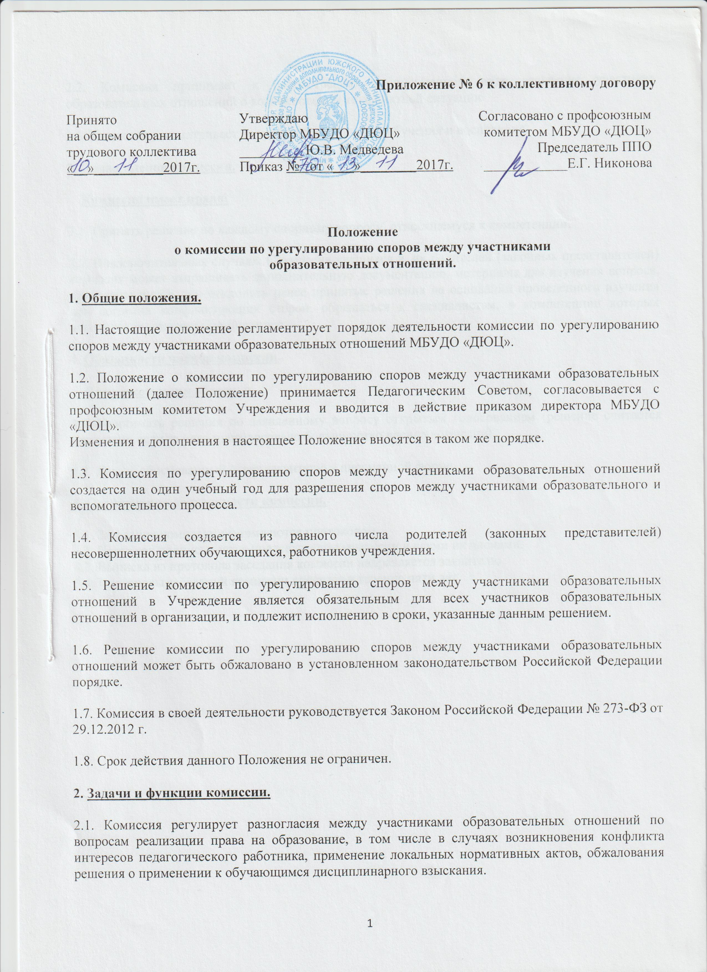

2.2. Комиссия принимает к рассмотрению в письменном виде заявление участника образовательных отношений о возникновении конфликтной ситуации

2.3. Комиссия рассматривает вопросы объективности обучения и воспитания.

3. Права членов комиссии.

Комиссия имеет право:

3.1. Принять решение по каждому спорному вопросу, относящемуся к компетенции.

3.2. В исключительных случаях. С согласия учащихся и, их родителей (законных представителей) комиссия может запрашивать дополнительную документацию, материалы для изучения вопроса, приостанавливать или отклонять ранее принятые решения на основании проведенного изучения при согласии конфликтующих сторон, обращаться к специалистам, в компетенции которых находится рассматриваемый вопрос.

4. Обязанности членов комиссии.

Члены комиссии обязаны:

4.1. Принимать решения по заявленному вопросу открытым голосованием (решение считается принятым, если за него проголосовало большинство членов комиссии).

4.2. Давать обоснованный ответ заявителю в письменной форме.

5. Организация деятельности комиссии.

5.1. Заседания комиссии оформляются протоколом.
5.2. Протокол подписывается председателем комиссии и всеми их членами.
5.3. Выписка из протокола заседания комиссии направляется заявителю.
5.4. Протоколы заседаний комиссии хранятся в течение пяти лет.

